ГОСУДАРСТВЕННОЕ ПРОФЕССИОНАЛЬНОЕ ОБРАЗОВАТЕЛЬНОЕ УЧРЕЖДЕНИЕ

ЯРОСЛАВСКОЙ ОБЛАСТИ

УГЛИЧСКИЙ ИНДУСТРИАЛЬНО-ПЕДАГОГИЧЕСКИЙ КОЛЛЕДЖ

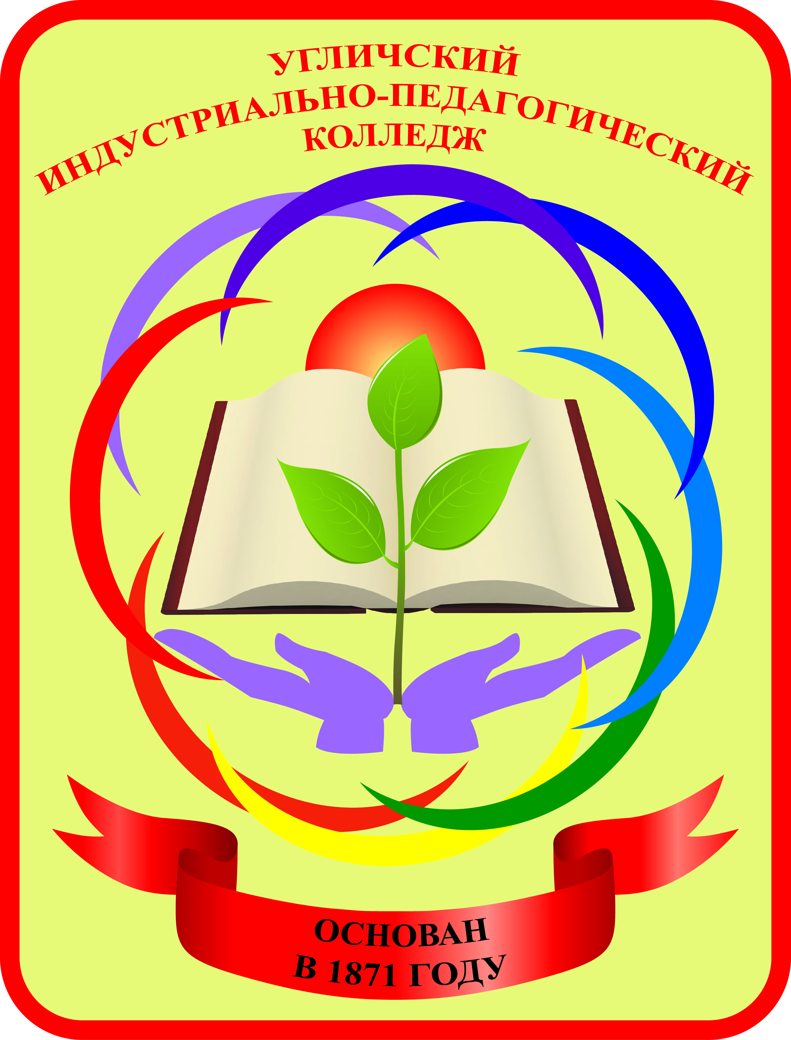

**ПРОГРАММА**

**областного методического объединения**

**педагогического профиля**

**«Современные образовательные технологии как средство формирования общих и профессиональных компетенций в условиях реализации ФГОС СПО»**

**по специальностям**

**Преподавание в начальных классах и Физическая культура**

20 декабря 2016 года

**г. Углич**

1

ГОСУДАРСТВЕННОЕ ОБРАЗОВАТЕЛЬНОЕ АВТОНОМНОЕ УЧРЕЖДЕНИЕ

ЯРОСЛАВСКОЙ ОБЛАСТИ

**ИНСТИТУТ РАЗВИТИЯ ОБРАЗОВАНИЯ**

Богдановича, 16 приемная тел. +7 (4852) 21-06-83

Г. Ярославль, 150014 тел./факс +7 (4852) 21-06-83

ИНН 7604014626 e-mail: rcnit@iro.yar.ru

КПП 760401001

БИК 047888001

ОГРН 1027600679941

Семинар **«Современные образовательные технологии как средство формирования общих и профессиональных компетенций в условиях реализации ФГОС СПО»**

**по специальностям Преподавание в начальных классах и Физическая культура**

20 декабря 2016 года

|  |  |
| --- | --- |
| 10.00 – 10.45 | Целевая установка. Подведение итогов за год. Планирование на 2017 год.  *Морданова Татьяна Леонидовна, методист ГОАУ ЯО Институт развития образования, Почетный работник НПО* |
| 10.45-11.00 | Приветственное слово  *Курилова Людмила Михайловна, директор ГПОУ ЯО Угличского индустриально-педагогического колледжа, к.п.н, Заслуженный учитель РФ* |
| 11.00 – 11.20 | «Использование современных образовательных технологий в педагогическом процессе как основное условие формирования общих и профессиональных компетенций»  *Смирнова Татьяна Михайловна., заместитель директора по УР, ГПОУ ЯО Угличского индустриально-педагогического колледжа к.п.н, Заслуженный учитель РФ* |
| 11.20 – 11.40 | Использование медиативных технологий в учебном процессе  *Ладнова Юлия Николаевна, руководитель ИМЦ ГПОУ ЯО Угличского индустриально-педагогического колледжа* |
| **11.40 – 14.00** *каб. № 2* | **Семинар-презентация опыта по проблеме использования современных образовательных технологий в педагогическом процессе по специальности «Физическая культура».**  *Модератор – Соловьев Николай Владимирович, председатель методической цикловой комиссии «Физическая культура»* |
| 11.40 – 12.00 | Использование учебных проектов на занятиях как средство формирования профессиональных компетенций студентов  *Соловьев Николай Владимирович, преподаватель физической культуры ГПОУ ЯО Угличского индустриально-педагогического колледжа* |
| 12.00-12.20 | Использование здоровьесберегающих технологий на занятиях по физической культуре  *Соловьева Мария Владимировна, преподаватель физической культуры ГПОУ ЯО Ростовского педагогического колледжа* |
| 12.20-13.05 | Особенности подготовки участника регионального этапа чемпионата Молодые профессионалы по стандартам WSR  *Волкова Галина Викторовна, преподаватель Физической культуры ГПОУ ЯО Угличского индустриально-педагогического колледжа*  *Репникова Ольга Александровна, преподаватель Физической культуры ГПОУ ЯО Угличского индустриально-педагогического колледжа* |
| 13.05-13.30 | Формирование профессиональных компетенций в рамках учебной дисциплины "Физическая культура" специальности Преподавание в начальных классах элементами технологии проблемного обучения  ***Петрова Ольга Алексеевна***, *преподаватель ГПОУ ЯО Ярославского педагогического колледжа* |
| **13.30-14.00** | Обсуждение актуальных проблем педагогического процесса. |
| **14.00-14.30** | **Подведение итогов** |

|  |  |
| --- | --- |
| **11.40 – 14.00** *каб. № 5* | **Семинар-презентация опыта на проблеме организации практикоориентированного учебного процесса по специальности «Преподавание в начальных классах».**  *Модератор –* ***Смирнова Татьяна Михайловна****, заместитель директора по УР, ГПОУ ЯО Угличского индустриально-педагогического колледжа* |
| 11.40 – 12.00 | Использование современных технологий при изучении детской литературы и коммуникативно-речевого практикума с литературоведческим анализом текста.  ***Золотцева Марина Юрьевна****, преподаватель русского языка и литературы ГПОУ ЯО Угличского индустриально-педагогического колледжа* |
| 12.00-12.20 | Использование инновационных форм контроля при изучении МДК Иностранный язык с методикой преподавания  ***Шереметьева Ольга Владимировна****, преподаватель иностранного языка ГПОУ ЯО Угличского индустриально-педагогического колледжа* |
| 12.20-12.40 | Использование интеллект-карты на занятиях по анатомии и биологии как средство формирования общих компетенций  ***Уткина Ирина Николаевна****, преподаватель анатомии ГПОУ ЯО Угличского индустриально-педагогического колледжа* |
| 12.40-13.00 | Специфика формирования общих и профессиональных компетенций студентов при использовании ИКТ-технологий в процессе изучения дисциплины информатика и ИКТ-технологии в профессиональной деятельности  ***Худякова Любовь Юрьевна****, преподаватель информатики ГПОУ ЯО Угличского индустриально-педагогического колледжа* |
| 13.00-13.30 | Использование лингвокультуроведческого подхода на занятиях по детской литературе  ***Салькова Фаина Александровна,*** *преподаватель ГПОУ ЯО Ярославского педагогического колледжа* |
| **13.30-14.00** | Обсуждение актуальных проблем педагогического процесса. |
| **14.00-14.30** | **Подведение итогов** |